《台灣男子葉石濤》青春限定特映會報名

◤學生好康來了 快呼朋引伴填寫報名表單◢

就有機會搶先跟著許卉林導演進入葉石濤的文學世界！

☁ 表單連結｜<https://forms.gle/5YYiYgaQNxjo8uXz5>

凡於下列日期至指定戲院，完成指定步驟即可參加特映會！

* 6/1(三) 18:30 　 　　 高雄駁二in89豪華

︱按讚場，出示按讚畫面即可即可兌換電影票。

* 6/7(二) 18:30-19:30 高雄台鋁秀泰

︱分享海報預告場，出示分享預告或海報畫面即可兌換電影票。

* 6/9(四) 18:30-19:30 高雄駁二in89

︱台語場，向發票人員以台語唸出《台灣男子葉石濤》即可兌換電影票。

* 6/14(二) 18:30-19:30 高雄大遠百威秀

︱愛書人場，出示任何一本書，小說、漫畫等，即可兌換電影票。

⊘ 學生包含在職專班及社區大學

⊘ 主辦單位保留修改與活動調整之權利

⊘ 以上場次均無需費用，免費參加

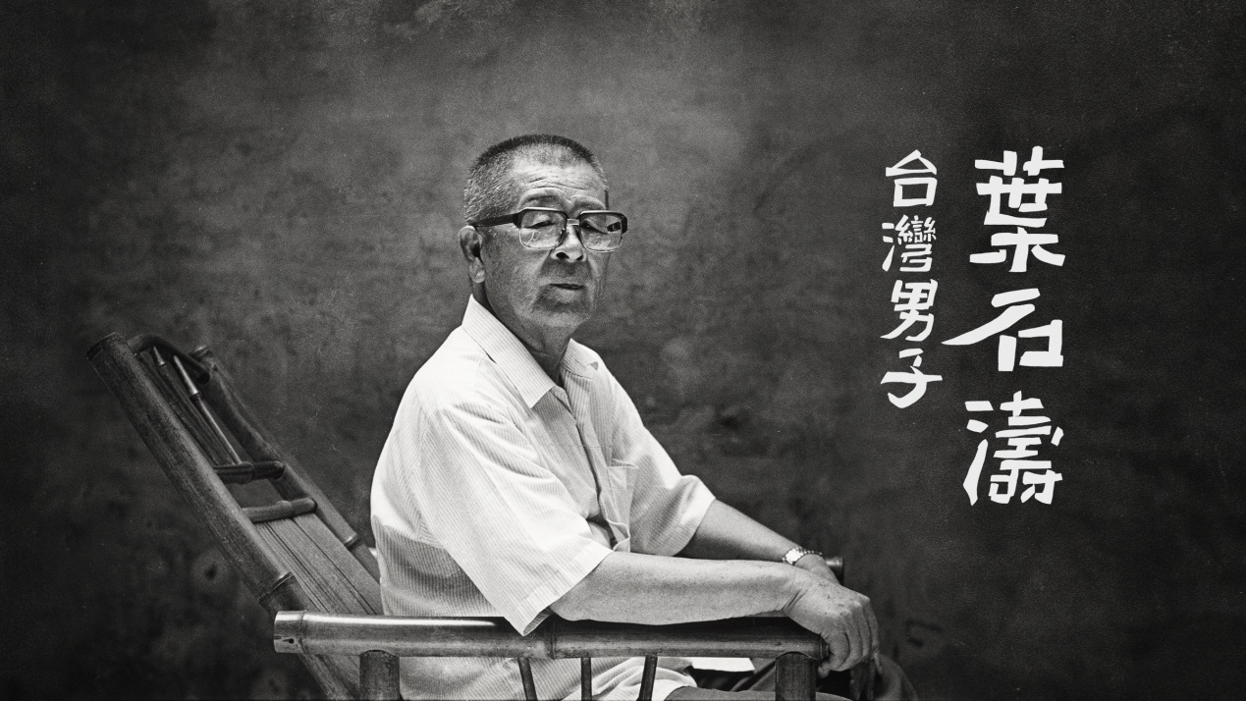

★ 葉石濤是台灣作家中極為重要的指標性作家，他撰寫的《台灣文學史綱》已成為台灣文學領域必讀經典，但他一生坎坷的寫作歷程，讓他感觸極深的說：「寫作是天譴」

★ 以珍貴史料、資料影片為觀眾建立起宏觀的歷史脈絡，並邀請11位年輕藝術家轉譯葉石濤筆下的文字想像，讓影片更具有藝術高度。

◤紀錄片大綱◢

葉石濤是台文界扛鼎的前輩作家，他出生於日治晚期，十幾歲便開始以日文寫作，在文壇嶄露頭角。葉石濤的寫作生命，與台灣近現代史同起伏。他歷經日本統治、二二八事件、白色恐怖、八九零年代社會運動、解嚴、報禁黨禁解除、政黨輪替。他曾因參與左派讀書會而入獄3年，成為白色恐怖政治受難者。

在坎坷顛沛一生中，他仍堅持寫作，他因目睹同時代台籍作家抑鬱而終，決定為同時代被淹滅的台籍作家發聲，寫下《台灣文學史綱》，在文學史上首次將台灣從附從的客體角色，提升為主體位階，給予台灣作家新的定位與視角。

葉石濤一生寫作不綴，直到2008年過世，作品除了評論之外，留下大量小說、 散文、雜文。小說始終是他最渴望的創作，即便他的作品屢被退稿，難以發表，但他依然沒放棄過小說創作。本片除了以台灣現代史呼應他的生命史外，亦邀請11位年輕藝術家來演繹他的小說、散文，透過跨世代的藝術激盪，重新發現並賦予葉石濤文學作品新生命。

預告參考連結：<https://youtu.be/IEabr6P1DYY>

◤拍攝緣起◢

2011年台灣出現《他們在島嶼寫作》作家系列紀錄片開始，十年來這個系列已經紀錄了20位作家。 這系列文學紀錄片以較高的預算、電影規格的拍攝創造出優異品質，平地一聲雷， 寫下文學紀錄片新里程碑，於戲院上映創下熱映盛況，讓一般觀眾透過影像重新認識純文學的美好，將冷門的文學重新賦予火熱的生命。

這些年來，《他們在島嶼寫作》系列導演之一林靖傑一直在思考，文學系譜中被歸類到台派的作家中，也不乏非常優秀的重量級作家，假如可以有一樣的電影規格製作，相信這些被歸到台文領域的作家會獲得更多人注意與認識，並重新獲得一般觀眾的普遍肯定。在這樣的思維下，《台灣男子葉石濤》應運而生。

十年過去了，台灣文學的論述在台灣漸漸站穩腳步，全國大學院校台文系所基礎更加穩固，台灣愛好文藝的年輕人對於台灣文學求知若渴。值此之際，正是拍攝葉石濤，第一位在政治逆流中勇敢、並洞見地以台灣主體意識寫出《台灣文學史綱》的先行者。

我們該好好地拍攝認同台灣價值與美學的台籍作家了。好好欣賞他們精雕細琢的文字，好好體會他們揭櫫的人生觀，好好跟著他們的文字認識這塊土地的人事物。台籍前輩作家，這些偉大的心靈，他們在島嶼寫作了一個世紀，只是寂寞沒被看見。讓我們好好深入一次看見葉石濤，看見他們。